بسم الله الرحمن الرحيم

**مذكرات الوحدة الثانية من المقطع السادس**



**للسنة الثانية**

**2025/2024**



لوحة القيادة الأسبوعية

|  |  |  |  |  |
| --- | --- | --- | --- | --- |
| **الأنشطة** | **الميادين** | | **المحتوى** | **الكفاءة الختامية** |
| **لغة عربية** | **فهم المنطوق و التعبير الشفوي** | **النص المنطوق** | **أهمية الغذاءفي حفظ الصحة** | **يفهم خطابات منطوقة في حدود مستواه الدراسي و عمره الزمني والعقلي و يتفاعل معها بالتركيز على النمط التوجيهي** |
| **الأساليب** | **لابد/يجب/ينبغي** | **يحاور و يناقش ، يقدم توجيهات في موضوعات مختلفة اعتمادا على مكتسباته المدرسية و وسائل الاعلام و الاتصال مستعملا بعض أفعال الكلام في وضعيات تواصلية دالة** |
| **التراكيب** | **/** |
| **الصرف** | **الضمائر المنفصلة مع لا و لم** |
| **الرصيد اللغوي** | **الصحة و التغذية** |
| **فهم المكتوب** | **القراءة والمطالعة** | **صحتي في غذائي** | **يفك الرموز و يقرأ نصوصا قصيرة قراءة سليمة من مختلف الأنماط و يفهمها بالتركيز على النمط التوجيهي تتكون من 30 إلى 60 كلمة مشكولة شكلا تاما** |
| **المحفوظات** | **توازن الغذاء** |
| **التعبير الكتابي** | **إنتاج كتابي** | **التاء المربوطة و المفتوحة** | **ينتج كتابة نصوصا قصيرة منسجمة تتكون من 20 إلى 40 كلمة مشكولة شكلا تاما من مختلف الأنماط بالتركيز على النمط التوجيهي في وضعيات تواصلية دالة و مشاريع لها دلالات إجتماعية** |
| **المشروع** | **تصنيف الغذاء** |
| **رياضيات** | | **الأعداد و الحساب** | **ضرب عددين ـ بين التغيير العددي و الترميز ـ** | **يحل مشكلات بتجنيد معارفه المتعلقة بالأعداد الطبيعية الأصغر من 1000 (قراءة و كتابة ،مقارنة وترتيبا والعلاقات بينها واستعمال المعلومات الموجودة في كتابتها)و عمليات الجمع و الطرح و الضرب و الحساب بنوعيه (آلي و متمعن فيه)** |
| **تنظيم معطيات** | **/** | **يحل مشكلات باستعمال معلومات عددية منظمة في قوائم أو جداول أو مخططات أو صور و ينظم معلومات في جدول** |
| **الفضاء و الهندسة** | **استعمال المرصوفة** | **يحل مشكلات متعلقة بوصف تنقل أو تحديد موقع شيء في الفضاء أو على مخطط ونقل شكل أو مقارنة أطوال أو إستقامية باستعمال مصطلحات مناسبة** |
| **المقادير و القياس** | **قياس الكتل** | **يحل مشكلات متعلقة بمقارنة و قياس مقادير (أطوال/كتل/مدد)باستعمال وحدتي المتر و السنتيمتر والميزان ذي الكفتين و بتعيين أحداث باستعمال الروزنامة والوحدات (ساعة/يوم/شهر/سنة)** |
| **تربية اسلامية** | | **القرآن الكريم والحديث النبوي الشريف** | **/** | **يستحضر المتعلم ما يناسب الوضعيات من النصوص الشرعية المحفوظة و يوظفها** |
| **مبادئ أولية في العقيدة الإسلامية والعبادات** | **أصلي خمس صلوات في اليوم** | **يعدد المتعلم أركان الإيمان و يذكر بعض أسماء الله الحسنى في المواقف و الوضعيات المناسبة ، يعرض كيفية الوضوء و الصلاة و يحسن ممارستها** |
| **الأخلاق والآداب الإسلامية** | **/** | **يمارس المتعلم الاداب و الأخلاق الإسلامية المكتسبة ، في وضعيات التواصل مع المحيط البيئي و الاجتماعي** |
| **السيرة النبوية** | **/** | **يتعرف المتعلم على شخصية الرسول صلى الله عليه و سلم** |
| **تربية مدنية** | | **الحياة الجماعية** | **أقرأ البطاقة الغذائية** | **يعبر المتعلم عن تفاعله الايجابي مع الاخرين متمسكا بقواعد الحياة الجماعية و مخافظا على البيئة** |
| **تربية علمية** | | **المعلمة في الفضاء و الزمن** | **تحولات المادة 1** | **يحل مشكلات تتعلق بتقدير المدة الزمنية و استخدام الرزنامة فيب معرفة الأحداث و تنظيم وتيرة حياته** |
| **تربية فنية** | **تشكيلية** | **فن الرسم و التلوين** | **/** | **ينجز عملا فنيا فرديا أو جماعيا مستغلا تقنيات خامات الرسم و التلوين ،باستعمال الوسائل الهندسية و يلونها على أساس الألوان الأساسية والثانوية للتعبير عن أحاسيسه و مشاعره و يتذوق جمال البيئة و المحيط الطبيعي** |
| **فن التصميم** | **/** | **يطبق مبدأ تناظر الأشكال في تصميم فني من مواد مسترجعة و يلونه على أساس قاعدة الألوان الأساسية و الثانوية قصد تجميل محيطه المدرسي...** |
| **موسيقية** | **التذوق الموسيقي و الاستماع** | **الجملة الموسيقية الصاعدة و النازلة** | **يحاكي مجموعة من الجمل الموسيقية و يستمع للآلات الموسيقية قصد تصنيفها من حيث مميزاتها** |
| **النشيد و الأغاني التربوية** | **الممرضة** | **يؤدي مجموعة من الأغاني التربوية و الأناشيد** |

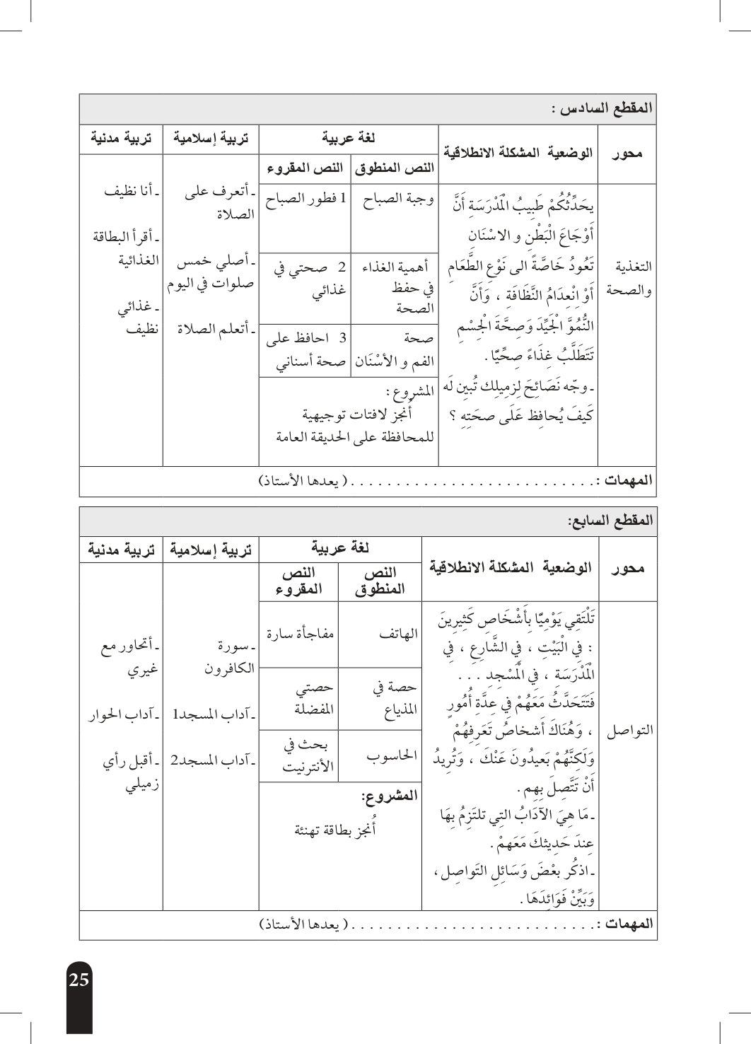

أصنف الأغذية في مجموعات

**المهمات**

1. تحدث عن الغذاء الصحي ومكونات الوجبة الصحية ثم صنف الغذاء إلى مجموعات غذائية .
2. حدث زملاءك عن أهمية الغذاء و النظافة لجسم الإنسان .
3. قدم نصائح لزملائك تبين لهم فيها كيفية الحفاظ على صحة أجسامهم
4. النظافة من الايمان و النظافة أنواع (الجسم و الثوب والغذاء) ،
5. الصلاة ركن من أركان الاسلام تطهر الانسان من الداخل و الخارج ، هيا نتعلمها .
6. انجز مشروعا حول تصنيف الأغذية

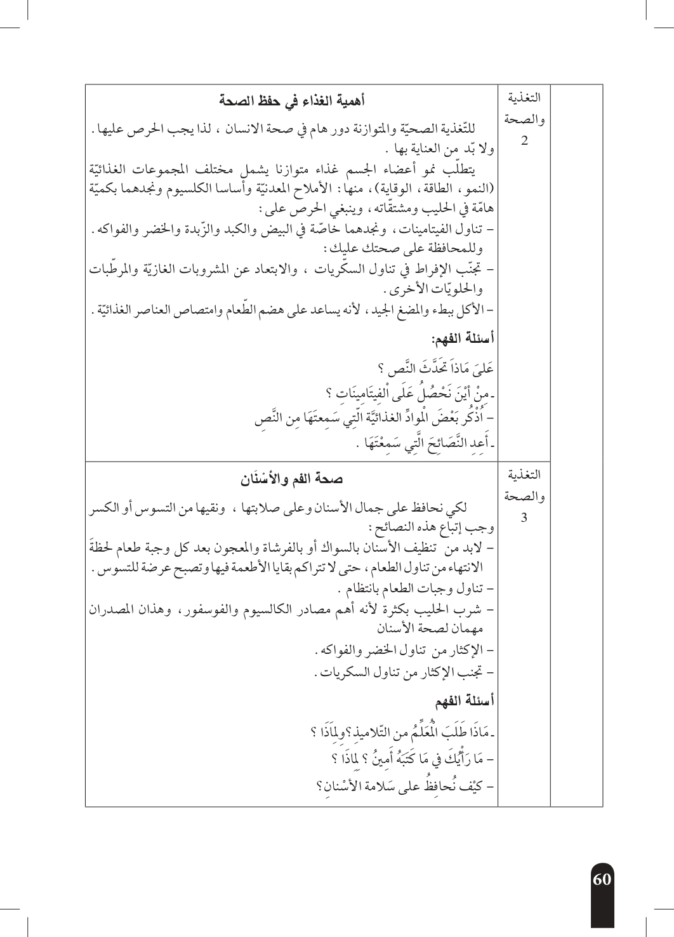

**مذكرة بيداغوجية في اللغة العربية**

**السنة الثانية**

**المقطع : التغذية و الصحة النص المنطوق: أهمية الغذاء في حفظ الصحة**

**الميدان: فهم المنطوق و التعبير الشفوي النشاط : فهم المنطوق + التعبير الشفوي المدة : 30 د + 30 د**

**الموارد المعرفية : التغذية + لابد ، يجب ، ينبغي**

**مركبات الكفاءة : يرد استجابة لما يسمع ، يستجيب للعبارات الخاصة بالنمط التوجيهي ،يتمثل مقاصد النص ، يأخذ العبرة من النص .**

**يتواصل مع الغير مستعملا الصيغ الخاصة بالتوجيه، يشرح خطابه التوجيهي للآخر ، يحدد العبرة من النص التوجيهي.**

**الهدف التعلمي : يعبر عن فهمه للنص بإجابات تامة المعنى / يستخرج القيم من النص المنطوق / يستعمل الصيغ في وضعيات تواصلية دالة.**

|  |  |  |  |
| --- | --- | --- | --- |
| المراحل | | الوضعيات التعلمية و النشاط المقترح | مؤشرات التقويم |
| مرحلة الانطلاق | | **يقوم المعلم بعرض الوضعية الإنطلاقية الأم و شرحها للتلاميذ**  **يطرح بعض الأسئلة من أجل استنطاق المهمة:**  **تحدث عن أهمية الغذاء في حفظ الصحة** | **يصوغ أجوبة تدل على فهم السؤال**  **يستعمل الرصيد اللغوي** |
| بناء التعلمات | فهم المنطوق | **النشاط 1: عرض المنطوق**   * **يطلب المعلم من تلاميذه مشاهدة الصورة ص 120 والتعبير عنها بكل حرية من أجل أخذ فكرة عن النص المنطوق.** * **عرض المنطوق مع مراعاة الجوانب التالية: الفكري / اللغوي / اللفظي / اللمحي (الإيحاء والإيماء).**   **النشاط 2: التحاور**   * **تجزئة النص المنطوق ثم أجرأة أحداثه.**   **يطرح المعلم أسئلة بسيطة لتحقيق الفهم و أجرأة أحداث النص**   * **عمّ يتحدث النص ؟ هل هناك شحصيات في هذا النص ؟**   **طرح الأسئلة المرفقة بالنص المنطوق من الدليل**  **النشاط 3: تقييم النص المنطوق**   * **طرح سؤال أخير من أجل استخراج القيم من النص المنطوق** * **من يستخرج لنا قيمة هامة من هذا النص؟** * **استخلاص القيم من النص المنطوق و تدوينها على السبورة .**   أهمية الغذاء الصحي | **يستمع إلى النص**  **تصدر عنه اشارات و ايحاءات تدل على اهتمامه بالموضوع**  **يجيب بجمل تامة المعنى**  **يذكر زمان و مكان و شخصيات القصة**  **يستخرج القيم من النص**  **يعبر شفويا عن مشهد**  **و يعيد بناء النص المنطوق**  **يبدي رأيه**  **يبني جملا استنادا إلى النص**  **يقرأ الجمل و يوظف الصيغ** |
| تعبير شفوي | **النشاط 1: التحاور حول النص المنطوق**   * **العودة إلى الصورة ص 120 و مطالبة التلاميذ بالتعبير عن أحداثها (بعد القيام بفك رموز الصورة و محتوياتها )** * **تحفيز التلاميذ إلى إبداء الرأي و التعبير عن الأحاسيس و المشاعر** * **صف هذا المشهد ؟ ماذا يوجد على الطاولة ؟** * **في رأيك أي وجبة هذه ؟**   **النشاط 2: أتأمل و أتحدث**   * **دفع التلاميذ إلى تأمل الصور و التعبير عنها بالاجابة عن الأسئلة المرافقة**   **لاحظ الصور و تحدث عن المجموعات الغذائية**  **النشاط 3: أستعمل الصيغ**   * **العودة إلى النص المنطوق و استخراج الجمل والعبارات التي تحمل الصيغ كما يمكن اعادة**   **صياغتها لتحمل الصيغة المستهدفة**   * **بماذا نصحنا كاتب النص حول التغذية الصحية ؟**   **يجب الحرص عليها و لابد من العناية بها**   * **قراءة الجمل و العبارات و شرحها** * **توظيف الصيغ في جمل من انتاج التلاميذ** |
| التدريب والاستثمار | | **الانتقال إلى دفتر الأنشطة اللغوية و حل الوضعية**  **أوظف الصيغ (شفويا)** | **ينجز النشاط شفويا** |

**مذكرة بيداغوجية في اللغة العربية**

**السنة الثانية**

**المقطع : التغذية و الصحة النص المكتوب: قراءة إجمالية**

**الميدان: فهم المكتوب النشـــــــــاط : قراءة المدة : 1 سا**

**موارد معرفية: التغذية**

**مركبات الكفاءة : يفهم ما يقرأ و يعيد بناء المعلومات الواردة في النص المكتوب ، يوظف الرصيد الجديد، يصدر رأيا حول النص .**

**الهدف التعلمي : يقرأ فقرة من النص قراءة سليمة / يوظف الرصيد اللغوي الجديد/ يجيب بإجابات تامة المعنى**

|  |  |  |
| --- | --- | --- |
| المراحل | الوضعيات التعلمية و النشاط المقترح | مؤشرات التقويم |
| مرحلة الانطلاق | عمّ تحدث نصنا المنطوق اليوم ؟  ماهي الوجبة الغذائية المتوازنة  هيا بنا اليوم لنتعرف على قصة سعاد مع **الغذاء** | يتذكر مضمون النص المنطوق  يجيب عن الأسئلة |
| بناء التعلمات | النشاط 1: التهيئة   * ملاحظة الصورة المصاحبة للنص و التعرف على الشخصيات * يسجل المعلم توقعات التلاميذ حول الموضوع بجمل بسيطة .   (ماذا تمسك البنت ؟ لماذا ؟ ماذا تقول لها أمها ؟................ )  النشاط2: بناء الفقرة   * قراءة النص كاملا قراءة نموذجية مشخصة و معبّرة (من طرف المعلم) * تداول التلاميذ على قراءة النص كل حسب مستواه و مقدرته والتركيز على معايير القراءة السليمة مع تغطية أكبر عدد ممكن من المتعلمين لقراءة النص حسب الوقت المتاح * يركز المعلم على الاسترسال في القراءة و إخراج الحروف * تصحيح القراءة يكون وفق استراتيجية محددة (ينقر الاستاذ على الجرس فيحاول التلميذ التصحيح فإذا عجز يصحح له زميله و إن لم يستطع نلجأ إلى تصحيح الأقران أو تقطيع الكلمة على السبورة) * طرح بعض الأسئلة (أفهم النص) تتخلل بعض قراءات التلاميذ من اجل الاسهام في تحقيق معايير فهم المكتوب بمختلف مركباته (المعنى الظاهر ، الضمني ، تفسير الافكار و دمجها ، تقييم النص المكتوب) * استنباط القيم و المواقف الموجودة في النص والعمل على تمكينها بين المتعلمين (تذويتها) * شرح بعض المفردات الجديدة و الصعبة التي من شأنها أن تعيق فهم معنى النص من خلال السياق الذي وردت فيه و توظيفها في سياقات أخرى ، كما يمكن شرحها من خلال أضدادها . | يتعرف على شخصيات الصورة و يسميهم  يعطي توقعات و فرضيات  يتابع قراءة المعلم باهتمام  يقرأ فقرات من النص  يحترم قواعد القراءة السليمة  يقوم و يصحح  يعبر عن فهمه للنص  يستعمل مفردات في سياقات  يقيم مضمون النص |
| الادماج الجزئي | النشاط 3 :  الانتقال إلى دفتر الأنشطة و حل وضعية (أفهم و أجيب) | ينجز النشاط |

**مذكرة بيداغوجية في اللغة العربية**

**السنة الثانية**

**المقطع** : **التغذية و الصحة**   **النص المنطوق:** **أهمية الغذاء في حفظ الصحة**

**الميدان**: فهم المنطوق و التعبير الشفوي **النشاط** : إنتاج شفوي **المدة** : 60 د

**الموارد المعرفية : التغذية + لابد ، يجب ، ينبغي .**

**مركبات الكفاءة : يتواصل مع الغير مستعملا الصيغ الخاصة بالتوجيه، يشرح خطابه التوجيهي للآخر ، يحدد العبرة من النص التوجيهي.**

**الهدف التعلمي :** **يرتب أحداث النص ، يركبها ، يوظف الصيغ في وضعيات تواصلية دالة ، يحاكي الأحداث و يقوم بمسرحتها .**

|  |  |  |
| --- | --- | --- |
| المراحل | الوضعيات التعلمية و النشاط المقترح | مؤشرات التقويم |
| **مرحلة الانطلاق** | **العودة إلى النص المنطوق و استذكار أهم الأحداث عن طريق طرح أسئلة**  **التذكير بشخصيات النص و زمانه و مكانه ....** | **يصوغ أجوبة تدل على فهم السؤال** |
| بناء التعلمات | **النشاط الأول :**   * **دعوة التلاميذ إلى مشاهدة الصور ص 121** * **عرض المشاهد و استنطاقها عن طريق طرح بعض الاسئلة (حوار)** * **مطالبة التلاميذ بالتعبير عن كل صورة على حده (يقوم المعلم بتحفيزهم عن طريق طرح أسئلة موجهة** * **الصورة 1 : ماذا يفعل الطفل؟ ما نوع هذا الغذا ؟ هل هو صحي؟ لماذا؟...** * **الصورة 2: ماذا يفعل الطفل ؟ لماذا؟ ماذا يمسك؟ .** * **الصورة 3 : أين ذهب الطفل ؟ ماذا يفعل الطبيب؟ بماذا ينصحه الطبيب؟**   **النشاط الثاني : عمل فردي**   * **التذكير بتعابير التلاميذ** * **مطالبة التلاميذ بترتيب هذه الأحداث و تركيبها** * **التعبير عن المشاهد متسلسلة و توظيف الصيغ**   **النشاط الثالث : بناء الفقرة**   * **استنطاق التلاميذ و بناء الفقرة جماعيا ثم قراءتها** * **من الضروري اثارة دافعية التلاميذ بأسئلة موجهة**   **تناول أحمد مجموعة من الحلويات ، فبات يتألم و يصرخ من شدة الألم ، فأخذه والده عند الطبيب .**  **فحص الطبيب أحمد و وصف له الدواء ثم قال له : لابد من تناول هذا الدواء بانتظام و ينبغي عليك تجنب تناول الحلويات و الأغذية غير الصحية ، كما يجب عليك تناول الغذاء المتوازن .** | **ينظم المجموعات**  **يؤدي دوره**  **يحاور و يناقش**  **يرتب أحداثا و يركبها**  **يعبر عن المشاهد**  **يستعمل الصيغ في تعبيره**  **يشارك في بناء تعبير شفويا** |
| الاستثمار | **النشاط الرابع: مسرحة أحداث النص المنطوق**  **النص عبارة عن نص علمي لذا يختار الطبيب تلميذين : الطبيب ، المريض**  **الطبيب : للتغذية الصحية و المتوازنة دور هام ....... العناية بها**  **المريض : و ماهي الأغذية الصحية و المتوازنة ؟**  **الطبيب: يتطلب نمو أعضاء الجسم غذاء متوازنا .......و مشتقاته**  **المريض : و بماذا تنصحني ؟**  **الطبيب : تناول الفيتامينات ........الفواكه**  **المريض : كيف احافظ على صحتي ؟**  **الطبيب : عليك تجنب الافراط في تناول السكريات ........... الأخرى**  **المريض : هل من نصائح أخرى سيدي الطبيب ؟**  **الطبيب : نعم ، الأكل ببطء والمضغ الجيد .........الغذائية**  **المريض : شكرا جزيلا أيها الطبيب** | **يؤدي دوره**  **يستذكر أحداث النص**  **يستعمل الصيغ** |

**مذكرة بيداغوجية في اللغة العربية**

**السنة الثانية**

المقطع : **التغذية و الصحة**  النص المكتوب:صحّتي في غذائي

الميدان: فهم المكتوب و التعبير الكتابي النشـــــــــاط : قراءة ـ أكتشف و أميز ـ المدة : 60 د

موارد معرفية: التغذية ـ التاء المربوطة و التاء المفتوحة ـ

**مركبات الكفاءة : يفهم ما يقرأ و يعيد بناء المعلومات الواردة في النص المكتوب ، يوظف الرصيد الجديد، يصدر رأيا حول النص .**

**الهدف التعلمي :** **يقرأ فقرة قراءة سليمة ، يحترم علامات الوقف ، يميز التاء المربوطة .**

|  |  |  |
| --- | --- | --- |
| المراحل | الوضعيات التعلمية و النشاط المقترح | مؤشرات التقويم |
| مرحلة الانطلاق | يطرح المعلم سؤالا لاستذكار أحداث النص المكتوب  تكرار العبارات و الاجابات من طرف التلاميذ المتعثرين. | يتذكر مضمون النص المكتوب  يجيب عن الأسئلة |
| بناء التعلمات | النشاط الأول : أقرأ : قراءة النص كاملا   * يتداول التلاميذ على قراءة النص كاملا مع التركيز على معايير القراءة الجيدة (مهارتي الدقة و الطلاقة) * التركيز على المتعثرين والذين سجلو قصورا كبيرا في المهارتين السابقتي الذكر (تطبيق بعض المهارات خطيا على السبورة) * تصحيح القراءة يكون وفق استراتيجية محددة (ينقر الاستاذ على الجرس فيحاول التلميذ التصحيح فإذا عجز يصحح له زميله و إن لم يستطع نلجأ إلى تصحيح الأقران أو تقطيع الكلمة على السبورة) * طرح بعض الاسئلة ترسيخا للفهم * تذليل الصعوبات بشرح المفردات   النشاط الثاني : أكتشف و أميز : (دراسة ـ تمييزـ ظاهرة لغوية )   * بناء فقرة صغيرة أو جمل حاملة للظاهرة عن طريق المقاربة النصية للنص المكتوب. (الجمل ص 123) * قراءة الفقرة أو الجمل من طرف بعض التلاميذ المتمكنين في القراءة * استدراج المتعلمين لاستخراج و تمييز الظاهرة (تلوين ـ تسطير ـ تأطير) * إحالة المتعلمين للبحث عن الظاهرة (نص القراءة ـ معلقات القسم ...) من أجل تثبيتها شفاهيا و كتابيا (يمكن أيضا استعمال اللوح) * حث المتعلمين على إنشاء أمثلة جديدة للظاهرة من ابداعهم مع تشجيع المتميزين . | يقرأ فقرة من النص قراءة سليمة  يعبر عن فهمه للنص  يبني فقرة تحوي الظاهرة  يميز الظاهرة  يستعمل الظاهرة |
| استثمار | النشاط الثالث: تطبيقات   * انجاز تطبيقات كتابية تستهدف الظاهرة المدروسة (التاء المربوطة والمفتوحة) على كراس القسم ...   أكمل بكتابة التاء المناسبة  محفظ..... ـ سيار...... ـ كتبـ..... ـ بيـ... ــ ممحا...... ـ زيـ..... | ينجز |

**مذكرة بيداغوجية في اللغة العربية**

**السنة الثانية**

المقطع : **التغذية و الصحة**  النص الكتوب: صحتي في غذائي

الميدان: فهم الكتوب و التعبير الكتابي النشـــــــــاط : أكتب جيّدا المدة : 30 د

موارد معرفية :التاء المربوطة والمفتوحة

**مركبات الكفاءة : يتعرف على مختلف أشكال الحروف و الضوابط للكتابة بالعربية، يتحكم في مستويات اللغة الكتابية ،ينتج نصوص قصيرة و مشاريع كتابية توجيهية في وضعيات تواصلية دالة .**

**الهدف التعلمي : يكتب التاء مفتوحة و مربوطة في كلمات كتابة صحيحة مراعيا قواعد و مقاييس رسم الحروف العربية .**

|  |  |  |
| --- | --- | --- |
| المراحل | الوضعيات التعلمية و النشاط المقترح | مؤشرات التقويم |
| مرحلة الانطلاق | * تبدأ الحصة بتنشيط التلاميذ عن طريق الوقوف و رفع الأيادي و فتح الأصابع و ثنيها بلطف ثم بشدة (يمكن استعمال كرات مطاطية صغيرة في حالة العلاج) * دعوة التلاميذ إلى الجلسة المستقيمة بوضع الظهر على المسند | **ينفذ تعليمات**  **يجلس باعتدال** |
| بناء التعلمات و الاستثمار | **النشاط الأول :**   * **يقوم المعلم بلفت انتباه تلاميذه و تذكيرهم بتقسيمات ورقة الكراس (الخطوط الرئيسية و خط الهامش و الخطوط الفرعية )** * **يكتب التلاميذ تاريخ اليوم رفقة معلمهم خطوة خطوة على كراس القسم** * **تأطير التاريخ و تلوينه**   **النشاط الثاني :**   * **يكون المعلم قد وضع مسبقا نقاط الكتابة على كراس القسم بحيث تكون النقطة هي موضع وضع القلم و الانطلاق بالكتابة .** * **رفقة معلمهم ينطلق التلاميذ في كتابة جملة أو فقرة صغيرة** * **التنبيه باستمرار إلى :**  1. **احترام المقاييس** 2. **نقطة الانطلاق** 3. **اتجاه الكتابة** 4. **احترام حدود الكلمة و ترك الفراغ المناسب** 5. **مقروئية المنتوج ءو جماليته**   **ملاحظة :**  **للاستاذ الحرية في استعمال الوسائل المناسبة و تنويعها (كراس القسم ، دفتر الأنشطة ، اللوح ، أووراق عمل .....)** | **يميز خطوط الكراس**  **يدوّن تاريخ اليوم**  **يؤطر التاريخ تأطيرا سليما و يلونه**  **يكتب الجملة ملتزما بقواعد رسم الحروف العربية**  **يحترم قواعد الكتابة الجيدة** |

**مذكرة بيداغوجية في اللغة العربية**

**السنة الثانية**

المقطع : **التغذية و الصحة**  النص المكتوب: صحتي في غذائي

الميدان: فهم المكتوب النشـــــــــاط : قراءة (أحسن قراءتي)+ تراكيب المدة : 1 سا + 30 د

موارد معرفية: التغذية + القراءة المسترسلة+ النفي مع الضمائر المنفصلة

**مركبات الكفاءة : يفهم ما يقرأ و يعيد بناء المعلومات الواردة في النص المكتوب ، يوظف الرصيد الجديد، يصدر رأيا حول النص .**

**الهدف التعلمي :** **يقرأ فقرة من النص قراءة مسترسلة /يوظف الرصيد اللغوي الجديد/ يجيب بإجابات تامة المعنى**

|  |  |  |
| --- | --- | --- |
| المراحل | الوضعيات التعلمية و النشاط المقترح | مؤشرات التقويم |
| مرحلة الانطلاق | يطرح المعلم أسئلة لاستذكار أحداث النص | يتذكر مضمون النص المكتوب  يجيب عن الأسئلة |
| بناء التعلمات | النشاط الأول : أقرأ : قراءة النص كاملا   * يتداول التلاميذ على قراءة النص كاملا مع التركيز على معايير القراءة الجيدة (مهارتي الدقة و الطلاقة) * التركيز على المتعثرين والذين سجلو قصورا كبيرا في المهارتين السابقتي الذكر (تطبيق بعض المهارات خطيا على السبورة) * تصحيح القراءة يكون وفق استراتيجية محددة (ينقر الاستاذ على الجرس فيحاول التلميذ التصحيح فإذا عجز يصحح له زميله و إن لم يستطع نلجأ إلى تصحيح الأقران أو تقطيع الكلمة على السبورة) * طرح بعض الاسئلة ترسيخا للفهم * تذليل الصعوبات بشرح المفردات   النشاط2: أحسن قراءتي   * بناء الفقرة من أيقونة أحسن قراءتي ص 123 و كتابتها على السبورة * تداول التلاميذ على قراءة الفقرة بداية بالمتمكنين * تذكير التلاميذ بمؤشرات القراءة السليمة و حثهم على الاسترسال في القراءة * تطبيق استراتيجية إشارات المرور   النشاط 3: أركب (30 د) دراسة ظاهرة لغوية   * طرح أسئلة انطلاقا من النص المقروء (المقاربة النصية) لبناء فقرة صغيرة أو جملة حاملة للظاهرة المراد دراستها * استدراج المتعلمين لاستخراج و تمييز الظاهرة (تلوين ـ تسطير ـ تأطير ) * تطبيق استراتيجيات التعلم النشط (دق الباب ......الخ) * حث المتعلمين على انشاء أمثلة جديدة للظاهرة من إبداعهم مع تشجيع المتميزين | يقرأ فقرة من النص  يحترم علامات الوقف  يصحح الخطأ  يجيب عن الأسئلة  يوظف مفردات  يسترسل في القراءة  يقيّم قراءة غيره  يبني الجملة  يميز التركيب  يوظف التركيب |
| استثمار | النشاط 4 :  الانتقال الى دفتر الأنشطة و حل وضعية أوظف التراكيب اللغوية | ينجز |

**مذكرة بيداغوجية في اللغة العربية**

**السنة الثانية**

المقطع : **التغذية و الصحة**

الميدان: فهم الكتوب و التعبير الكتابي النشـــــــــاط : محفوظات المدة : 30 د + 30 د

موارد معرفية : توازن الغذاء

**مركبات الكفاءة : يفهم ما يقرأ و يعيد بناء المعلومات الواردة في النص المكتوب ، يوظف الرصيد الجديد، يصدر رأيا حول النص .**

**الهدف التعلمي :** **يقرأ المحفوظة ، و يفهم معناها ، يستخرج القيم التي تتضمنها .**

|  |  |  |
| --- | --- | --- |
| المراحل | الوضعيات التعلمية و النشاط المقترح | مؤشرات التقويم |
| مرحلة الانطلاق | حول ماذا كان نصنا لهذا الأسبوع؟  ماهو الغذاء الصحي ؟  يسمى هذا الغذاء **الغذاء المتوازن** | يجيب عن الأسئلة |
| بناء التعلمات | * **يبرز المعلم المقطوعة مكتوبة بشكل واضح و جميل لإضفاء الجانب الجمالي على المحفوظة (يمكن الاستعانة بوسائل سمعية بصرية )** * **قراءة المقطوعة من طرف المعلم قراءة معبرة و ملحنة إن أمكن .** * **قراءات للمتعلمين تتخللها أسئلة لقياس الفهم**   **الفهم :**   * **ما نوع هذا النص ؟ ما عنوانه ؟** * **أيهما أفضل : الغذاء المتوازن أو الدواء ؟** * **اذكر الغذاء الموجود في النص؟** * **أيهما أفضل : غذاء مصنع أو غذاء طبيعي ؟** * **ماهي النصيحة التي ذكرت في آخر المقطوعة؟** * **كيف نشكر نعمة الله؟**   **يقرأ التلاميذ المقطوعة مع محاكاة القراءة النموذجية**  **يحدد المعلم لكل حصة بيتين** | يتذوق الجانب الفني  يفهم المعنى الاجمالي للنص  يقرأ المقطوعة |
| استثمار | أداء المقطوعة جماعيا (قراءة) | يكتب الحروف كتابة سليمة في وضعيات مختلفة |

**ملاحظة** : باقي الحصص تخصص للتحفيظ و الأداء الجيد و الاستظهار (بيتان في كل حصة )

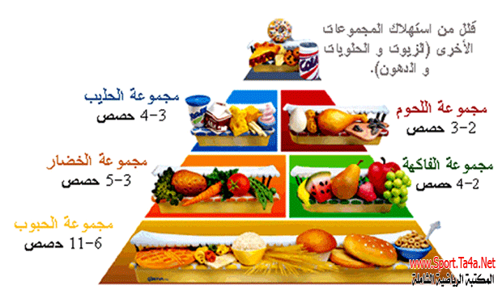

**مذكرة بيداغوجية في اللغة العربية**

**السنة الثانية**

**المقطع** : **التغذية و الصحة**   **النص المكتوب:** صحتي في غذائي

**الميدان**: فهم المكتوب و التعبير الكتابي **النشاط** : قراءة إتقان + تطبيقات **المدة** : 60 د + 30 د

**مركبات الكفاءة : يفهم ما يقرأ و يعيد بناء المعلومات الواردة في النص المكتوب ، يوظف الرصيد الجديد، يصدر رأيا حول النص .**

**الهدف التعلمي : يقرأ النص قراءة سليمة محترما علامات الوقف و مخارج الحروف.**

|  |  |  |
| --- | --- | --- |
| المراحل | الوضعيات التعلمية و النشاط المقترح | مؤشرات التقويم |
| مرحلة الانطلاق | **طرح أسئلة لاستذكار أحداث النص المكتوب** | **يصوغ أجوبة تدل على فهم السؤال** |
| بناء التعلمات | **النشاط الأول :**   * **يقوم المعلم بقراءة النص كاملا قراءة معبرة مشخصة ، متجنبا الحركة من أجل وصل الصوت لكافة التلاميذ بنفس المستوى . كما يتجنب قطع القراءة بشرح أو تفسير ....** * **يطرح المعلم سؤالا بسيطا لاختبار مدى الفهم الشخصي**   **النشاط الثاني :**   * **يتداول التلاميذ على القراءة بداية بالافضل من اجل تجنيب البقية الوقوع في الاخطاء .**   **استراتيجية إشارات المرور**   * **لكل تلميذ 3 بطاقات (حمراء/خضراء/برتقالية)** * **يذكر المعلم بالمؤشرات : مستوى الصوت ، احترام علامات الوقف ، الاسترسال** * **بعد نهاية القراءة يرفع كل تلميذ بطاقة يقيم بها قراءة زميله**   **( قراءة سيئة قراءة جيدة قراءة تحتاج الى تحسين)**   * **اتقان 3 مؤشرات : بطاقة خضراء** * **اتقان مؤشرين فقط : بطاقة صفراء** * **اتقان مؤشر واحد أو أقل : بطاقة حمراء** * **يمكن للمعلم أن يطلب من أحد التلاميذ المتعثرين دوما حفظ فقرة أو جملة تشجيعا له للحصول على بطاقة خضراء .** * **طرح أسئلة أفهم النص متخللة قراءات التلاميذ .** * **يعيد التلاميذ الاجابات تثبيتا للفهم** * **توظيف المفردات الجديدة في جمل** * **اختتام القراءة بالمعلم الصغير (أفضل التلاميذ قراءة ) تحفيزا و تشجيعا** | **يستمع باهتمام**  **يجيب بجمل تامة المعنى**  **يقرأ النص**  **يمارس التقييم**    **يجيب بجمل تامة المعنى**  **يوظف المفردات** |
| التدريب والاستثمار | **النشاط الثالث: تطبيقات و تمارين كتابية 30 د**  **يختار المعلم إحدى هاته الانشطة**   * **الانتقال إلى دفتر الأنشطة و حل نشاط أثري لغتي** * **تمارين و تطبيقات على كراس القسم** * **اعداد ورقة عمل (ادماج جزئي )** * **تطبيقات على اللوح** | **ينجز النشاط** |

**مذكرة بيداغوجية في اللغة العربية**

**السنة الثانية**

المقطع : **التغذية و الصحة** النص المكتوب: صحّتي في غذائي

الميدان: فهم المكتوب و التعبير الكتابي النشـــــــــاط : إملاء ـ منظور ـ المدة : 30 د

موارد معرفية: ـ التاء المربوطة و المفتوحة ـ

**مركبات الكفاءة : يتعرف على مختلف أشكال الحروف و الضوابط للكتابة بالعربية، يتحكم في مستويات اللغة الكتابية ،ينتج نصوص قصيرة و مشاريع كتابية توجيهية في وضعيات تواصلية دالة .**

**الهدف التعلمي : يكتب التاء المربوطة إملاءً منظورا في وضعيات مختلفة و كلمات مألوفة كتابة سليمة .**

|  |  |  |
| --- | --- | --- |
| المراحل | الوضعيات التعلمية و النشاط المقترح | مؤشرات التقويم |
| مرحلة الانطلاق | بناء جملة أو فقرة تحمل الظاهرة المقصودة | يبني |
| بناء التعلمات | النشاط الأول :   * يعرض المعلم الجملة على السبورة على هذا النحو   **اشترت خديجة قارورة زيت من البقالة و ذهبت مسرعة إلى البيت**   * قراءة الجملة من طرف بعض التلاميذ * تقطيع الجملة و تحديد عدد مقاطعها * مطالبة التلاميذ بالتركيز بصريا على الجملة و محاولة تذكرها جيدا | يقرأ الجملة قراءة سليمة |
| استثمار | النشاط الثالث: إملاء   * إنجاز تمرين الإملاء على كراس القسم عن طريق إملاء الجمل السابقة بعد إخفائها * املاء الجملة كلمة كلمة * كشف الجملة و مطالبة التلاميذ بتصحيح منتجاتهم بقلم مختلف اللون | يكتب الجملة املاء مسموعا |

**مذكرة بيداغوجية في اللغة العربية**

**السنة الثانية**

المقطع : **التغذية و الصحة**

النشـــــــــاط : إدماج + أنتج كتابيا المدة : 60 د + 60 د

**مركبات الكفاءة : يتعرف على مختلف أشكال الحروف و الضوابط للكتابة بالعربية، يتحكم في مستويات اللغة الكتابية ،ينتج نصوص قصيرة و مشاريع كتابية توجيهية في وضعيات تواصلية دالة .**

**الهدف التعلمي : ينجز أنشطة يتعلم من خلالها إدماج مكتسباته و توظيفها**

|  |  |  |
| --- | --- | --- |
| المراحل | الوضعيات التعلمية و النشاط المقترح | مؤشرات التقويم |
| مرحلة الانطلاق | يطلب المعلم من تلاميذه تثبيت الحرفين في كلمات على الألواح  يطلب منهم توظيف الصيغ في بعض الجمل شفويا | يكتب جملا  يوظف الصيغ |
| الادماج | يوزع المعلم أوراق العمل على التلاميذ  النشاط الأول :  الغذاء الصحّي  النشاط الثاني :  سبب مرض مصطفى تناوله للحلويات  نصحه الطبيب بتناول الخضر و الفواكه  النشاط الثالث :   |  |  | | --- | --- | | **3 كلمات تنتهي تاء مربوطة** | **3 كلمات تنتهي تاء مفتوحة** | | **الأغذية ـ المحافظة ـ بنصيحة** | **الحلويات ـ المشروبات ـ بات** |   النشاط الرابع :   |  |  | | --- | --- | | **الجمل** | **نفيها** | | أنا أتناول الحلويات | أنا لا أتناول الحلويات | | نحن تكاسلنا على أداء الصلاة | نحن لم نتكاسلْ عن أداء الصلاة | | أنا أحافظ على صحّتي | أنا لم أحافظ على صحتي |   النشاط الخامس : أنتج كتابيا (60 د)  الانتقال إلى كراس القسم و حل الوضعية انتج كتابيا ص 123 من كتاب التلميذ   * قراءة الوضعية و شرحها شرحا مفصلا * تذكير التلاميذ بمعايير التقويم (السلامة / الوجاهة/ الإتقان ) * مع كل حصة يركز المعلم و يشرح أحد المعايير و يذكر مؤشراته لتلاميذه * يعطي فرصة للتلاميذ للمحاولة * تصحيح المنتوج جماعيا على السبورة و عرض بعض الأعمال و تشجيع أصحابها | ينجز الانشطة انجازا سليما |

**إدماج الوحدة الثانية من المقطع السادس**

**السنة الثانية**

**بَاتَ مًصْطَفَى يَتَأَلَّمُ ، وَ فِي الصَّبَاحِ أَخَذَهُ وَالِدُهُ إِلَى الطَّبِيبِ لِيَفْحَصَهُ .**

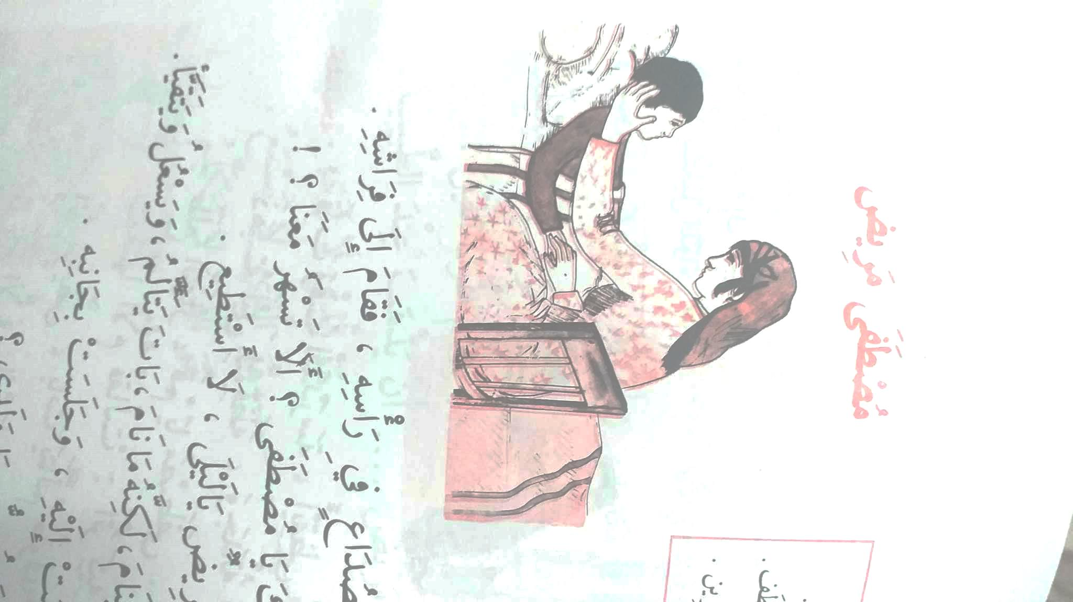

**الطَّبيبُ : مَاذَا أكَلْتَ يَا مُصْطَفَى ؟**

**تَنَاوَلْتُ بَعْضَ الْحَلَوْيَّاتِ وَالْمَشْرُوبَاتِ الْغَازِيَّةِ يَا سَيِّدِي .**

**الطَّبِيبُ: هَذَا هُوَ سَبَبُ مَرَضِكَ يَا بُنَيَّ ، عَلَيْكَ تَجَنُّبُ تَنَاوُلِ هَذِهِ الأَغْذِيَةِ ،**

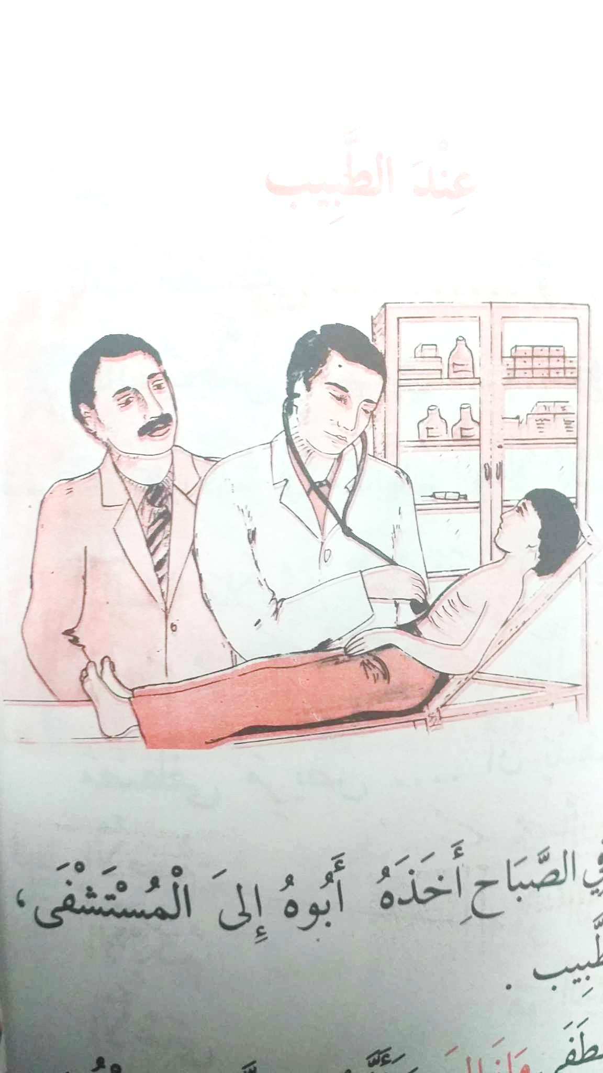

**كَمَا يَنْبَغِي عَلَيْكَ تَنَاوُلُ الْخُضَرِ وَالْفَوَاكِهِ لأَنَّهُمَا غِذَاءٌ صِحِّيٌّ مُتَوَازِنٌ .**

**الْأَبُ : لاَبُدَّ أَنْ تَعْمَلَ بِنَصِيحَةِ الطَّبِيبِ يَا وَلَدِي ، فَالصِّحَّةُ كَنْزٌ يَجِبُ المُحَافَظَةُ عَلَيْهَا.**

**النشاط الأول :** أحط العنوان المناسب للنص

الغِذَاءُ الصّحّيُّ فِي الْمَدْرَسَةِ النَّظَافَةُ

**النشاط الثاني :**

ــ مَاهُوَ سَبَبُ مَرَضِ مُصْطَفَى ؟ ـ مَاهُو الغِذَاءُ الَّذِي نَصَحَهُ بِهِ الطَّبِيبُ ؟

 

**النشاط الثالث** : **املأ الجدول**

|  |  |
| --- | --- |
| **3 كلمات تنتهي بتاء مربوطة** | **3 كلمات تنتهي بتاء مفتوحة** |
| ...................................................... | ........................................................ |

**النشاط الرابع** : قم بنفي الجمل التالية باستعمال لا أو لم

|  |  |
| --- | --- |
| **الجمل** | **نفيها** |
| أنا أتناول الحلويات | ...........لا............................................. |
| نحن تكاسلنا عن أداء الصلاة | ...........لم............................................. |
| ...................................... | أنا لم أحافظ على صحتي |

**النشاط الخامس** : مرضت سعاد فأخذتها أمها إلى الطبيب

اكتب على كراسك أربع جمل تذكر فيها نصائح الطبيب لسعاد

**مذكرة بيداغوجية في التربية الإسلامية**

**السنة الثانية**

الميدان: مباديء أولية في العقيدة الاسلامية و العبادات النشـــــــــاط : تربية إسلامية المدة : 30 د + 30 د + 30 د

موارد معرفية : أصلي خمس صلوات في اليوم

مركبات الكفاءة : **الحفظ الجيد ، الفهم السليم ، التناول المناسب ، وضعيات الاستعمال .**

الهدف التعلمي : يؤدي الصلاة بشكل صحيح و يتعرف على الأقوال و الحركات .

|  |  |  |
| --- | --- | --- |
| المراحل | الوضعيات التعلمية و النشاط المقترح | مؤشرات التقويم |
| مرحلة الانطلاق | **الحصة الأولى 30 د :**  **نشاط1:**  عرض الوضعية الانطلاقية و استخراج مهمة أتعلم الصلاة | يتساءل و يعطي فرضيات |
| بناء التعلمات | **نشاط 2:**  يعرض المعلم الوضعية ص 124 على تلاميذه  يناقشهم و يحاورهم حول الصور المعروضة عليهم  يتوصل التلاميذ إلى   * عدد الصلوات * تسميتها * أوقاتها * عدد ركعاتها * يملأ الجدول على السبورة   **تعلمت :**  **أصلي خمس صلوات في اليوم ، و أحافظ على أوقاتها**  **الحصة الثانية 30 د :**   * **التذكير بالمفاهيم السابقة** * **قراءة تعلمت من طرف بعض التلاميذ** * **تطبيق بعض حركات الصلاة و أقوالها عمليا** * **تسمية الصلوات الخمس** | يجيب عن الاسئلة  يتعرف على الصلاة  يستنتج عدد الصلوات  عدد الركعات  يبني تعلماته  يتذكر المفاهيم  يطبق |
| استثمار | **الحصة الثالثة 30 د:**  **نشاط 1: شفويا**   * **قراءة الاية ص 124** * **قراءة الاية من طرف بعض التلاميذ** * **تحفيظ الاية و شرحها للتلاميذ**   **نشاط 2: انجاز تمرين دفتر الأنشطة** | يجيب عن الأسئلة  ينجز الأنشطة  يمارس التقويم الذاتي |

**مذكرة بيداغوجية في الرياضيات**

**السنة الثانية**

**المقطع : الرابع (التحضير لحفل نهاية السنة)**

**الميدان: الفضاء و الهندسة الحصة : 1 المدة : 60 د**

**موارد معرفية : استعمال المرصوفة**

**مركبات الكفاءة : يتعرف على تنظيم الفضاء و المصطلحات و الاستقامية و المجسمات و الأشكال ، يستعمل المصطلحات والتعابير المناسبة لتحديد موقع شيء في الفضاء أو على مخطط أو نقل شكل و مقارنة الأطوال ، يستثمر المناسبات التي توفرها الأنشطة لتطوير الكفاءات العرضية و ترسيخ القيم و المواقف.**

**الهدف التعلمي : وصف مسلك على مرصوفة و تمثيله بواسطة اسهم ، تعيين مكان أشياء من فضاء حقيقي على تصميم بسيط**

|  |  |  |
| --- | --- | --- |
| المراحل | الوضعيات التعلمية و النشاط المقترح | مؤشرات التقويم |
| مرحلة الانطلاق | **الحساب الذهني : إضافة 10 إلى عدد مكون من 3 أرقام**  **كوضعية انطلاق يذكر المعلم بالدرس (استخراج معطيات ) للصفحتين 46 و 72** | يضيف  يستذكر |
| بناء التعلمات | **أكتشف :**  **طرح الاشكالية**  **عرض الوضعية ص 107 و شرحها للتلاميذ**  **أكملوا تشفير مواقع بقية الحيوانات (الأسد 3ج ، الحصان 4 د ، الدولفين 5 د)**  **لون بالأحمر الخانة 3ب و بالأخضر الخانة 1أ و بالأزرق الخانة 6 د**  **ارسم بالاسهم مسلك الثعلب للوصول الى الأرنب**  **البحث**  **يعطي المعلم للتلاميذ فرصة البحث مع كل سؤال**  **المناقشة و الحوار**  **يعرض المعلم أعمال التلاميذ للنقاش و الحوار و التصويب الجماعي على السبورة و الفردي على الكتاب الموحد**  **الحوصلة و التأسيس (تعلمت) :**  **يتعين الموقع على مرصوفة من خلال تقاطع سطر و عمود**  **أنجز :**  **انجاز الوضعيات فرديا أو ثنائيا على الكتاب الموحد مع توجيهات و مراقبة الأعمال و تصويبها .** | **يبحث و ينجز**  **يرسم المسار**  **يناقش و يحاور**  **يبني تعلماته**  **ينجز** |
| استثمار | **أتمرن**  يقوم المعلم بتذكير التلاميذ بكيفية طرح عدد  ثم يقدم لهم الوضعيات مبسطة واحدة تلوى الأخرى  **أبحث**  يتم تناول هذه الوضعية عن طريق حل مشكلات | **يقرأ الوضعيات**  **يستعمل استراتيجيته**  **ينجز التمارين**  **يجد الحل بإدماج ما تعلم** |

**ملاحظة : الحصة الموالية ذات 30 د تخصص للدعم و المعالجة**

**مذكرة بيداغوجية في الرياضيات**

**السنة الثانية**

**المقطع : الرابع (التحضير لحفل نهاية السنة)**

**الميدان: المقادير و القياس الحصة : 3 المدة : 60 د**

**موارد معرفية : قياس الكتل**

**مركبات الكفاءة : يعرف وحدات قياس المقادير ، يرتب أحداثا حسب تسلسلها الزمني ، يقدر مددا و يعلّم أحداثا. ـ يقيس أطوالا باستعمال وحدات و يقارن كتلا و يعلم أحداثا باستعمال الروزنامة.ـ يستثمر المناسبات التي توفرها الأنشطة و الوضعيات لتطوير الكفاءات العرضية وترسيخ القيم و المواقف.**

**الهدف التعلمي : يقيس و يقارن كتل باستعمال وحدة غير معتمدة**

|  |  |  |
| --- | --- | --- |
| المراحل | الوضعيات التعلمية و النشاط المقترح | مؤشرات التقويم |
| مرحلة الانطلاق | **الحساب الذهني : جمع عشرتين : 20+30 .....**  **كوضعية انطلاق يعود الاستاذ بتلاميذه إلى درس مقارنة كتل (ص 101) و يعطي لتلاميذه وضعيات بسيطة للاستذكار (يستعمل أثق و أخف )** | يطرح  يجيب |
| بناء التعلمات | **أكتشف :**  **طرح الاشكالية**  **يعرض المعلم على تلاميذه الوضعية ص 108 ، و يطلب منهم قراءة ما قاله رائد**  **يطبق المعلم الوضعية باستعمال الميزان و الكرة و المقلمة**  **بعد تأكده من فهمهم للوضعية يطرح عليهم الاشكالية : ماذا نقول عن الكرة و المقلمة ؟**  **ضع العبارة المناسبة مكان النقط**  **البحث و التجريب**  **يعطي المعلم فرصة لتلاميذه الفرصة و الوقت الكافي للتجريب**  **المناقشة و الحوار**  **يعرض التلاميذ أعمالهم للحوار و النقاش و الحل الجماعي على السبورة ثم الحل الفردي على الكتاب الموحد**  **الحوصلة و التأسيس (تعلمت) :**  **عندما أزن كتلا أستعمل الميزان و التعبير (أثقل من)(أخف من)(له نفس الكتلة)**  **أنجز :**  **انجاز الوضعيات فرديا أو ثنائيا على الكتاب الموحد مع توجيهات و مراقبة الأعمال و تصويبها .** | **يطبق التوازن**  **يقارن باستعمال عبارات**  **يناقش و يخاور**  **يبني تعلماته**  **ينجز** |
| استثمار | **أتمرن**  يقوم المعلم بتذكير التلاميذ بكيفية طرح عدد  ثم يقدم لهم الوضعيات مبسطة واحدة تلوى الأخرى  **أبحث**  يتم تناول هذه الوضعية عن طريق حل مشكلات | **يقرأ الوضعيات**  **يستعمل استراتيجيته**  **ينجز التمارين**  **يجد الحل بإدماج ما تعلم** |

**ملاحظة : الحصة الموالية ذات 30 د تخصص للدعم و المعالجة**

**مذكرة بيداغوجية في الرياضيات**

**السنة الثانية**

**المقطع : الرابع (التحضير لحفل نهاية السنة)**

**الميدان: الأعداد و الحساب الحصة : 5 المدة : 60 د**

**موارد معرفية : ضرب عددين ـ بين التعبير اللغوي و الترميز ـ**

**مركبات الكفاءة : يتعرف على الأعداد الأصغر من 1000 و يكتبها بالحروف و الأرقام و يرتبها و يقارنها و يجري عليها عمليات الجمع و الطرح و الضرب،يضع سيرورة شخصية لعمليات جمع و طرح و ضرب الأعداد الطبيعية والحساب بنوعيه و يحل مشكلات جمعية و ضربية ، يستثمر المناسبات التي توفرها الأنشطة لتطوير الكفاءات العرضية و القيم و المواقف**

**الهدف التعلمي : فهم عبارات من الشكل (n مجموعة ذات m عنصرا) و التعبير عنها بالرمز ، يحل مشكلات بسيطة باستعمال اجراءات شخصية**

|  |  |  |
| --- | --- | --- |
| المراحل | الوضعيات التعلمية و النشاط المقترح | مؤشرات التقويم |
| مرحلة الانطلاق | **الحساب الذهني : اضافة عدد صغير أقل من 10**  **كوضعية انطلاق يضع المعلم وضعيات جمع متكرر بسيطة مثلا : 3+3+3 ، 5+5+5+5** | يضيف  يجيب |
| بناء التعلمات | **أكتشف :**  **طرح الاشكالية (عمل ثنائي)**  **يطرح المعلم الوضعية و يتأكد من فهم تلاميذه لهما (احضار وسائل ، علب زينة ـ)**   1. **يتعلق الامر بربط كل نص بالصورة المناسبة** 2. **حساب عدد الاقلام في 5 علب ذات 6 أقلام**   **يلاحظ التلاميذ أن الوضعية تتمثل في علب ذات أقلام و أن عدد الاقلام مختلف بين المجموعات الثلاثة و ان كل نوع من العلب نيحتوي عددا معينا من الأقلام**  **الصعوبة : تكمن الصعوبة في استعمال العدد مرتين للعد في كل عبارة**  **في المهمة الثانية المطلوب الترجمة للعبارة : 5×6=30**  **البحث**  **يترك المعلم لتلاميذه فرصة البحث في كل مرة**  **النقاش و الحوار**  **يعرض المعلم نتائج التلاميذ للنقاش و الحوار و الحل الجماعي على السبورة**  **الحوصلة و التأسيس (تعلمت) :**  **لحصر عدد بين عشرتين متتاليتين أختار العشرة السابقة له و العشرة التي بعدهو لحصره بين مئتين متتاليتين أختار المئة السابقة له و المئة التي بعده**  **أنجز :**  **انجاز الوضعيات فرديا أو ثنائيا على الكتاب الموحد مع توجيهات و مراقبة الأعمال و تصويبها .** | **يربط الصورة بالعبارة**  **يناقش و يحاور**  **يترجم العبارة**  **يبني تعلماته**  **ينجز** |
| استثمار | **أتمرن**  يقوم المعلم بتذكير التلاميذ بكيفية طرح عدد  ثم يقدم لهم الوضعيات مبسطة واحدة تلوى الأخرى  **أبحث**  يتم تناول هذه الوضعية عن طريق حل مشكلات | **يقرأ الوضعيات**  **يستعمل استراتيجيته**  **ينجز التمارين**  **يجد الحل بإدماج ما تعلم** |

**ملاحظة : الحصة الموالية ذات 30 د تخصص للدعم و المعالجة**

**مذكرة بيداغوجية في التربية الفنية**

**السنة الثانية**

**الميدان: التذوق الموسيقي و الإستماع / النشيد و الأغاني التربوية النشاط : تربية موسيقية المدة : 45 د**

**موارد معرفية : الجملة الموسيقية الصاعدة و النازلة / الممرضة**

**مركبات الكفاءة : التصنيف نوع و أصل جملة موسيقية ، التمييز بين الالات المقترحة وفق شكلها و طابعها الصوتي ، الأداء السليم للحن ، النطق السليم للكلمات ، المسايرة السليمة لإيقاع الأنشودة .**

**الهدف التعلمي : يميز الجملة الموسيقية الصاعدة و النازلة**

|  |  |  |  |
| --- | --- | --- | --- |
| المراحل | | الوضعيات التعلمية و النشاط المقترح | مؤشرات التقويم |
| مرحلة الانطلاق | | **السياق : يقوم المعلم بإسماع تلاميذه جملة موسيقية**  **ماذا سمعتم ؟**  **ماهي الجملة الموسيقية** | **يستمع باهتمام**  **يجيب** |
| **بناء التعلمات 25 د** | **التذوق الموسيقي و الاستماع** | **النشاط الأول : أكتشف الجملة الموسيقية الصاعدة**  **ينقر المعلم على مكتبه نقرة خافته يتبعها بأخرى أقوى ثم أقوى**  **ماذا تلاحظون على الصوت**  **الصوت في تصاعد ، اذن ماذا نسمي هذه الجملة الموسيقية**  **يطلب منهم تحقيق الجملة الموسيقية الصاعدة بالنقر على الطاولة**  **النشاط الثاني : أكتشف الجملة الموسيقية النازلة**  **بنفس الطريقة ينقر تنازليا ليكتشف التلاميذ الجملة النازلة**  **يطلب منهم تحقيق الجملة الموسيقية النازلة بالنقر على الطاولة**  **تعلمت**  **هناك نوعان من الجملة الموسيقية صاعدة و أخرى ينازلة** | **يميز الجملة الموسيقية الصاعدة و النازلة**    **يشارك في بناء و ارساء ما تعلم**  **يقرأ الخلاصة** |
| **استثمار 20 د** | **الأغنية التربوية و النشيد** | **الممرضة**   * **الترديد خلف المعلم بيتا بيتا** * **الاستعانة بالمحو التدريجي من أجل الحفظ** * **أداء المقطع( صفا صفا) بثا لروح التنافس بين الصفوف** * **الأداء الجماعي للقسم و التنبيه إلى ضرورة الاستماع للآخرين .** | **يستمع إلى النشيد**  **يردد خلف معلمه**  **يؤدي النشيد جماعيا** |

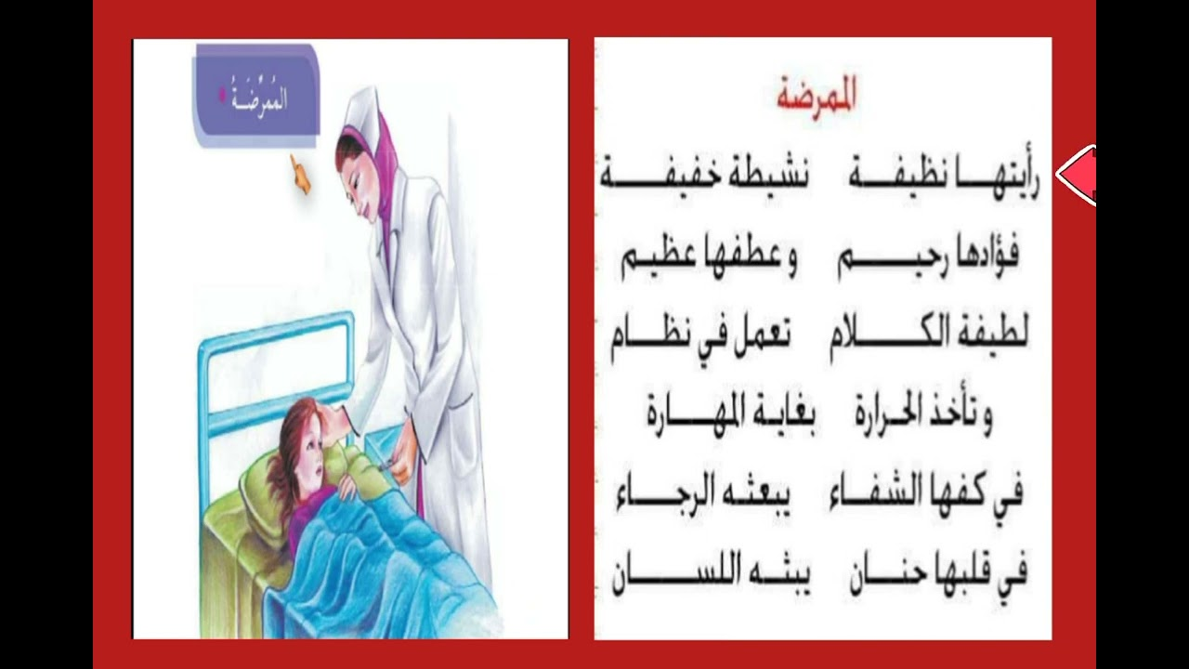

**ورقة عمل 18**



**السنة الثانية**

استعمال مرصوفة ـ قياس الكتل ـ ضرب عددين

**الوضعية الأولى : أ/ اكتب تشفير موقع الكلمات في الجدول**

|  |  |  |  |  |  |
| --- | --- | --- | --- | --- | --- |
| حقل |  |  |  |  | هـ |
|  |  | رفش |  | قلم | د |
| مرش |  |  |  |  | ج |
|  |  |  | فلاح |  | ب |
|  | أسد |  |  |  | أ |
| 5 | 4 | 3 | 2 | 1 |  |

**الفلاح :** .................. **القلم :** ...................

**المرش :** ................... **الرفش :** ...................

**الحقل**:..................... **الأسد :** ....................

**ب/ يريد الفلاح الذهاب لحقله ولابد أن يأخذ معه المرش**

**و الرفش ، ارسم المسار الذي يسلكه بالأسهم**

................../............./.............../................/................/................/................../.............../.............../

**الوضعية الثانية :** أكمل بما تراه مناسبا

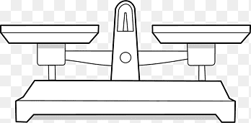



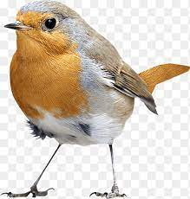

يزن العصفور .............كريات

يزن القلم ...................كريات

يزن العصفور ............... أقلام

العصفور .......................القلم

القلم ............................العصفور

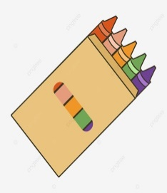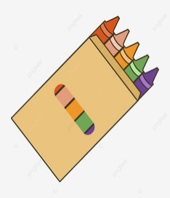العصفور ......................... قلمين

**الوضعية الثالثة :**

في الدخول المدرسي اشترى والد رائد 3 علب أقلام تلوين لأبنائه ،

**العملية** :

……….+………..+………..**=**………..×……….**=**…………

و في كل علبة 5 أقلام .

* **احسب عدد الأقلام التي اشتراها الأب**

**الجواب** :

...................................................................................

...................................................................................